ФИО | Должность | Фото
Сенина Жанна Викторовна | начальник отдела государственной службы и кадров Главного управления  Министерства юстиции Российской Федерации по Ставропольскому краю | 
Иванисова Валерия Сергеевна | главный специалист-эксперт отдела по делам некоммерческих организаций Управления Министерства юстиции Российской Федерации по Астраханской области | 
Чудина Аксиния Юрьевна | главный специалист-эксперт отдела по вопросам регионального законодательства и регистрации уставов муниципальных образований Управления Министерства юстиции Российской Федерации  по Волгоградской области | 
Слюсаренко Елена Сергеевна | главный специалист-эксперт отдела по контролю и надзору в сфере адвокатуры, нотариата, государственной регистрации актов гражданского состояния Управления Министерства юстиции Российской Федерации  по Новгородской области | 
Козлова Анна Сергеевна | заместитель начальника отдела по вопросам регионального законодательства и регистрации уставов муниципальных образований Главного управления Министерства юстиции Российской Федерации по Новосибирской области | 
Долганов Павел Владимирович | заместитель начальника отдела по контролю и надзору в сфере адвокатуры, нотариата, государственной регистрации актов гражданского  состояния Управления Министерства юстиции Российской Федерации по Пермскому краю | 
Абрамова Наталья Викторовна | главный специалист-эксперт отдела по обеспечению деятельности Управления Министерства юстиции Российской Федерации по Псковской области | 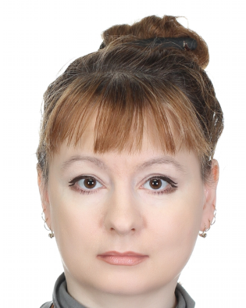
Бондаренко Татьяна Николаевна | начальник отдела по обеспечению деятельности Управления Министерства юстиции Российской Федерации по Республике Дагестан | 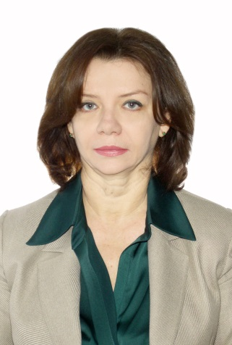
Сейтумерова Нурие Рефатовна | заместитель начальника отдела по вопросам регионального законодательства и регистрации уставов муниципальных образований Управления Министерства юстиции Российской Федерации по Республике Крым | 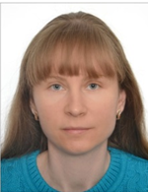
Шадрина Елена Леонидовна | начальник отдела по делам некоммерческих организаций Управления Министерства юстиции Российской Федерации по Республике Крым | 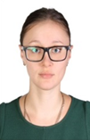
Николаева Намина Сергеевна | заместитель начальника отдела по вопросам регионального законодательства и регистрации уставов муниципальных образований Управления Министерства юстиции Российской Федерации по Республике Саха (Якутия) | 
Гафарова Мария Матвеевна | главный специалист-эксперт отдела по делам некоммерческих организаций Управления Министерства юстиции Российской Федерации по Республике Татарстан | 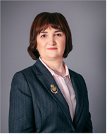
Нурзат Нонна Чоодуевна | начальник отдела по вопросам регионального законодательства  и регистрации уставов муниципальных образований Управления Министерства юстиции Российской Федерации по Республике Тыва | 
Чурюмова Таисия Бадм-Халгаевна | главный специалист-эксперт – главный бухгалтер отдела по обеспечению деятельности Управления Министерства юстиции Российской Федерации  по Республике Калмыкия | 
Жуйкова Татьяна Николаевна | главный специалист-эксперт отдела по вопросам регионального законодательства и регистрации уставов муниципальных образований Главного управления Министерства юстиции Российской Федерации по Ставропольскому краю | 
Мельникова Анна Валерьевна | главный специалист-эксперт отдела по делам некоммерческих организаций Управления Министерства юстиции Российской Федерации по Ярославской области | 
Шашкин Владислав Викторович | главный специалист-эксперт отдела по вопросам регионального законодательства и регистрации уставов муниципальных образований Управления Министерства юстиции Российской Федерации по Ярославской области | 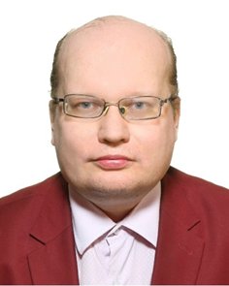
Тюнькова Ольга Геннадьевна | главный специалист-эксперт отдела по вопросам регионального законодательства и регистрации уставов муниципальных образований Управления Министерства юстиции Российской Федерации по Тюменской области | 
Филимонова Оксана Анатольевна | заместитель начальника отдела по делам некоммерческих организаций Главного управления Министерства юстиции Российской Федерации по Новосибирской области
Болошинов Сергей Александрович | заместитель начальника отдела  по делам некоммерческих организаций Управления Министерства юстиции Российской Федерации по Иркутской области

